ALGORITMO DE OTIMIZAÇÃO DE VIGAS DE CONCRETO PROTENDIDO

LUCAS WILLIAN AGUIAR MATTIAS ¹, LEILSON JOAQUIM ARAUJO ², JOSÉ GUSTAVO VENANCIO DA SILVA RAMOS ³, JESIMIEL PINHEIRO CAVALCANTE ⁴, ELIEDSON RAFAEL DE CARVALHO ⁵

¹Mestre e Doutorando em Engenharia civil – UTFPR, Engenheiro Civil - IFRO, Porto Velho/RO, lucas.w.a.mattias@gmail.com;
²Mestre e Doutorando em Engenharia civil – UTFPR, Engenheiro Civil - DEPEN, leilsonjoaquim@gmail.com;
³Mestre em Engenharia Civil, Docente – IFG campus Goiânia, jose.ramos@ifg.edu.br;
⁴Mestre em Engenharia, Docente – IFAL campus Palmeira dos Índios, jesimiel.pinheiro@ifalpalmeira.edu.br;
⁵Me. em Tec. Ambientais, docente – IFAL campus Palmeira dos Índios, eliedson.carvalho@ifal.edu.br;

Apresentado no
Congresso Técnico Científico da Engenharia e da Agronomia – CONTECC
08 a 11 de agosto de 2023

RESUMO: Segundo Pfeil (1984), a protensão é um artifício que consiste em introduzir numa estrutura um estado prévio de tensões capaz de melhorar sua resistência ou seu comportamento, sob diversas condições de carga. É comum que esta tecnologia seja utilizada em projetos por apresentar as seguintes vantagens: elementos mais esbeltos; maiores vãos; menor fissuração; controle da deformação elástica; maior durabilidade; possibilidade de ampliação da capacidade de carga com a pre-protensão. Considerando a importância destes elementos e objetivando reduzir o consumo de materiais e custos na obra, apresenta-se um estudo computacional de otimização desenvolvido em Python para a otimização de vigas protendidas. O procedimento de otimização é baseado em determinar a função objetivo e as equações (ou inequações) de restrições e posteriormente determinar o ponto ótimo (mínimo global que satisfaça a função objetivo e todas as restrições do problema proposto).
PALAVRAS-CHAVE: Otimização estrutural; concreto protendido; vigas.

PRESTRESSED CONCRETE BEAMS OPTIMIZATION ALGORITHM

ABSTRACT: According to Pfeil (1984), prestressing is an artifice that consists of introducing a previous state of tension in a structure capable of improving its resistance or its behavior, under different load conditions. It is common for this technology to be used in projects because it has the following advantages: slimmer elements; larger spans; less cracking; elastic deformation control; greater durability; possibility of expanding the load capacity with pre-stressing. Considering the importance of these elements and aiming to reduce the consumption of materials and costs in the work, a computational optimization study developed in Python for the optimization of prestressed beams is presented. The optimization procedure is based on determining the objective function and the constraint equations (or inequalities) and then determining the optimal point (global minimum that satisfies the objective function and all constraints of the proposed problem).
KEYWORDS: Structural optimization; prestressed concrete; beams.

INTRODUÇÃO
A protensão de peças estruturais de concreto, consiste em introduzir em uma estrutura um estado prévio de tensões capaz de melhorar sua resistência ou comportamento, sob diferentes configurações de carregamento (Pfeil, 1984). O processo de protensão é realizado para que se otimize o uso dos materiais envolvidos (concreto e aço), especialmente, quanto a capacidade de resistência a compressão do concreto (Santos e Camargo, 2018).
A otimização estrutural consiste na aplicação de um processo sistemático para obtenção da melhor solução possível para um dado problema. Dentro da otimização estrutural existe a chamada otimização paramétrica, que pode ser definida como o processo de otimização estrutural no qual busca-se definir inicialmente uma estrutura, mantendo suas condições de carregamento e restrições de graus de liberdade e busca-se a melhora de um ou mais parâmetros (Spillers e Macbain, 2009).
Este trabalho apresenta a otimização de vigas de concreto protendido. Para otimização são utilizados algoritmos computacionais escritos em linguagem Python com a técnica de Função Penalidade.

CONCRETO PROTENDIDO
Segundo Castro (2011), as primeiras notícias de experimentos com uso de concreto protendido são datados do final do século 19. Estas primeiras tentativas foram fracassadas visto que as forças iniciais de protensão eram praticamente anuladas pela retração e fluência do concreto. Segundo Bastos (2015), em 1928 Eugène Freyssinet apresentou o primeiro trabalho consistente sobre Concreto Protendido. O concreto é um material com alta capacidade de resistência à compressão, mas baixa resistência à tração. Desta maneira, o sistema de protensão surge como uma evolução do concreto armado ao buscar reduzir as tensões de tração com a aplicação prévia de tensões de compressão.
Para o modelo de cálculo, deve-se considerar que: As seções permanecem planas (deformações lineares); há aderência perfeita entre armadura e concreto; seja desprezado a resistência do concreto à tração; as tensões de compressão no concreto e armadura são obtidas por relações tensão deformação idealizadas para cada material; as deformações iniciais nos cabos protendidos são consideradas quando determinadas as tensões nos cabos.
Os modos de falhas de elementos fletidos são: escoamento da armadura de flexão; esmagamento do concreto comprimido; falta de aderência aço-concreto; falha na zona de ancoragem da armadura; cisalhamento.

Momento resistido pelo concreto simples com protensão
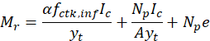 | (Equação 1)

α = 1,2 para seção T e 1,5 para seção retangular
𝑓𝑐𝑡,𝑚=0,3𝑓𝑐𝑘^(2/3) No estado de deformação excessiva (flecha)
𝑓𝑐𝑡𝑘.𝑖𝑛𝑓=0,21𝑓𝑐𝑘^(2/3) No estado de formação de fissuras

Pré-dimensionamento da protensão
Condições limitantes no estágio de carregamento:
- Peso próprio: Logo após a protensão
- Carregamento máximo: Após perdas
Tensões limites:
- Compressão: Deformação limite do concreto
- Tração: Conforme ELS estabelecido

Borda superior
Carregamento completo:
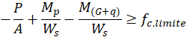 | (Equação 2)

Peso próprio:
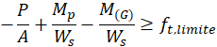 | (Equação 3)

Borda inferior
Carregamento completo:
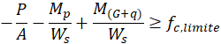 | (Equação 4)

Peso próprio:
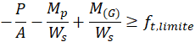 | (Equação 5)

Onde:
- - Tensão limite de compressão do concreto = 0,85 f cd
- - Tensão limite de tração do concreto = (0; f ctd; Tensão equivalente à abertura de fissura de 0,2 mm)

Tensões limites na saída do aparelho de tração
Armadura pós-tracionada com aços de relaxação normal:
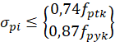 | (Equação 6)

Armadura pós-tracionada com aços de relaxação baixa:
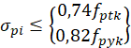 | (Equação 7)

Armadura pós-tracionada com cordoalhas engraxadas:
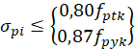 | (Equação 8)

Armadura pós-tracionada com aços CP-85/105:
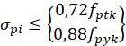 | (Equação 9)

Dimensionamento com armadura ativa e passiva
A Figura 1 apresenta a distribuição de esforços ao longo da seção transversal da viga. O somatório dos momentos gerados pelas forças resultantes com os respectivos “braços” de alavanva devem se anular com o momento solicitante, mantendo-se assim ao elemento em equilíbrio.
Para cada tipo de aço de protensão há uma curva de deformação com transição da fase linear para o patamar de escoamento em pontos diferentes. A posição da linha neutra deve ser tal que garanta que a relação tensão-deformação no aço de protensão atenda às relações constitutivas do material.

Figura 1 – Esforços na seção transversal. (Fonte: Autores)
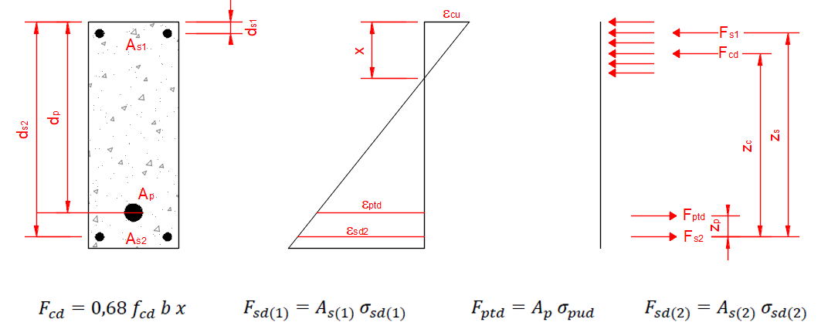
Deformação na armadura ativa:
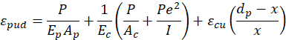 | (Equação 10)

A posição da linha neutra “x” pode ser determinada considerando a tensão na armadura ativa obtida com o equilíbrio de forças na seção:
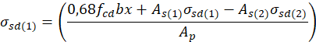 | (Equação 11)

O momento fletor resistido é dado por:
(Equação 12)

Onde: ; ;

MÉTODOS DE OTIMIZAÇÃO
Para realizar a otimização, deve-se determinar a função objetivo que representa o conceito a ser minimizado ou otimizado. O problema pode ainda apresentar restrições de igualdade ou desigualdade.
Métodos de otimização buscam determinar o ponto em que a função objetivo apresenta o menor valor, respeitando as condições de restrição. A função pode haver mínimos locais e globais, e desta forma o ponto inicial pode interferir no resultado.
Nesta seção, são apresentados os métodos de otimização empregados nessa pesquisa para otimizar os pilares de concreto.

Função de Penalização
A ideia básica da abordagem da função de penalidade é definir a função P de forma que, se houver violações de restrições, a função de custo f(x) será penalizada pela adição de um valor positivo (ARORA, 2004). Várias funções de penalidade podem ser definidas. A mais popular é chamada de função de perda quadrática, definida como:
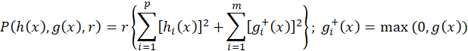 | (Equação 13)
onde > 0 é um parâmetro de penalidade escalar. Casa haja violações como ( ≠ 0) ou (>0), então a Equação dá um valor positivo para a função P, e a função de custo é penalizada, como em:
(Equação 4)
A função deve ser minimizada com r crescente e com o ponto sendo atualizado até gerar convergência para o ponto ótimo (HAFTKA; GÜRDAL, 2012). Desta forma, os termos da função de penalização se tornam nulo e o mínimo de e se coincidem em .
Testa-se se as equações e inequações em estão sendo atendidas e o se o parâmetro de convergência está menor que a tolerância definida:
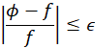 | (Equação 14)

CONCLUSÃO
A partir do algoritmo acima apresentado, a função objetivo foi minimizada conforme as restrições atribuídas e apresentou capacidade de fornecer dados otimizados para o projeto. Para o exemplo acima, os resultados foram:
Número de iterações para φ(x): 11; Cumulativo de iterações para φ(x): 92; Cumulativo de avaliações de funções: 2316; Valor de f(x) no ponto ótimo: 7826.093897; Valor de φ(x) no ponto ótimo: 7826.093897; ε2 = 0.0001. Ponto inicial: [10.0, 10.0]; ótimo encontrado: [5.60294449 4.50000237]
Este algoritmo é focado em otimizar o consumo de área de aço para determinado momento gerado e com as características geométricas apresentadas. Uma importante contribuição e a determinação automatizada da posição da linha neutra, o que reduz a quantidade de cálculos. Muitos métodos são baseados em iterações a partir de um ponto estabelecido até que haja convergência da relação tensão-deformação das cordoalhas para o tipo de aço de protensão. Vale destacar que, para trabalhos futuros, é possível aumentar a quantidade de variáveis de otimização e tornar o algoritmo mais robusto.

AGRADECIMENTOS
Ao Instituto Federal de Rondônia pelo suporte e fomento institucional à pesquisa e publicação. Ao Instituto Federal de Alagoas pelo suporte e fomento institucional à pesquisa e publicação.

REFERÊNCIAS
ARORA, J. Introduction to Optimum Design. [S.l.]: Elsevier Academic Press, San Diego, 2a Ed., 2004.
ASSOCIAÇÃO BRASILEIRA DE NORMAS TÉCNICAS. ABNT/ NBR 6118. Projeto de estruturas de concreto - Procedimento. Rio de Janeiro, Brasil. 2014.
Bastos, P. S. (2015). Concreto protendido. Bauru: Unesp.
Bastos, Paulo Sérgio. Fundamentos do concreto protendido. Bauru/SP: Universidade Estadual Paulista–UNESP, 2019.
Cavalcante, G. H. F. (2016). Contribuição ao estudo da influência de transversinas no comportamento de sistemas estruturais de pontes. Dissertação (mestrado). Universidade Federal de Alagoas. Centro de Tecnologia. Programa de Pós-Graduação em Engenharia Civil. Maceió, 2016.
de Castro, S. V. (2011). Concreto protendido-vantagens e desvantagens dos diferentes processos de protensão do concreto nas estruturas: vantagens e desvantagens dos diferentes processos de protensão do concreto nas estruturas. Escola de Engenharia da UFMG, Belo Horizonte.
Furtado, Jean Jaques Howard Capristano et al. Otimização de Longarinas de Pontes em Concreto Armado. 2018.
HAFTKA, Raphael T.; GÜRDAL, Zafer. Elements of structural optimization. Springer Science & Business Media, 2012.
Mendes, L. C. (2017). Pontes, 2ª edição revisada e ampliada. EDUFF, Rio de Janeiro.
Pfeil, W. (1984). Concreto Protendido-Introdução. LTCE, Rio de Janeiro, 5.
Rocha, R. G., de Vasconcellos Real, M., & Moura, M. W. (2015). ESTUDO DE CONFIABILIDADE DE VIGAS DE CONCRETO PROTENDIDO. Engevista, 17(4), 573-587.
Santos, Lucas Aparecido de Oliveira; Camargo, Marcos Vinício de. Planilha para o dimensionamento de vigas em concreto protendido. Revista Terra & Cultura: Cadernos de Ensino e Pesquisa, v. 34, n. 66, p. 145-160, 2018.
Spillers, William R.; Macbain, Keith M. Structural optimization. Springer Science & Business Media, 2009.

